

**J I A N G S U U N I V E R S I T Y**

**物联网系统实践4： 课设**

|  |  |
| --- | --- |
| 学院名称： | 计算机科学与通信工程学院 |
| 专业班级： | 物联网工程18级 |
| 学生姓名： | 张承楷 |
| 学生学号： | 3180611023 |
| 指导教师： | 许文哲 |

**2021年1月9日**

目录

一、网络拓扑 3

二、作业的需求 3

三、拓扑设计 3

3.1 IP编址 3

3.2 router-id配置 4

四、过程的代码或截图 5

4.1 运营商配置 5

4.2 企业及子公司配置 7

4.3 用户配置 8

五、验证过程 9

5.1 IP配置验证 9

5.2 OSPF 验证 10

5.3 BGP验证 11

5.4 全网互联验证 11

5.5 MPLS验证 11

六、总结 12

# 一、网络拓扑

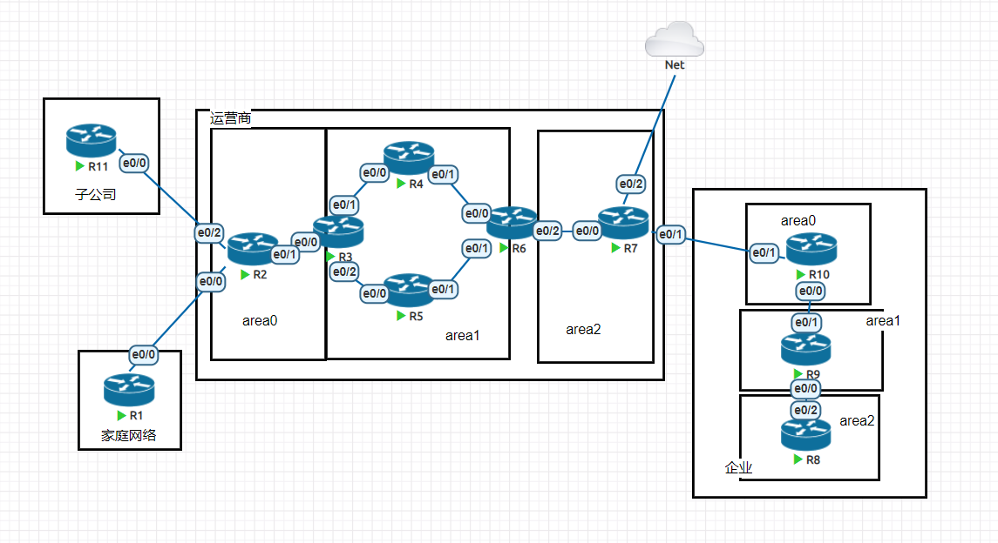

图1.1 拓扑

# 二、作业的需求

1. 家庭网络与企业网络(存在服务器)

2. 大型的企业网络(OSPF)

3. 运营商网络与企业网络对接

最终报告需求：

1. 自己拟定方案拓扑

2. 拓扑中需要包含如下几个部分

a. 家庭网络，主要用于测试(用路由器ping测试即可)

b. 企业网络，需要有服务器(用路由器的telnet功能测试即可)，以及至少一个子公司

c. 运营商网络，运营商设备运行OSPF，重要节点运行BGP，企业与子公司之间使用MPLS VPN连接内网

# 三、拓扑设计

3.1 IP编址

表3.1 IP编址

|  |  |  |
| --- | --- | --- |
| 区域 | 设备 | IP地址 |
| 家庭网络 | R1 | e0/0:100.12.12.1/24 |
| 运营商 | R2 | e0/0:100.12.12.2/24 e0/1:100.23.23.2/24 e0/2:100.211.211.2/24 lo0:2.2.2.2/32 |
|  | R3 | e0/0:100.23.23.3/24 e0/1:100.34.34.3/24 e0/2:100.35.35.3/24 lo0:3.3.3.3/32 |
|  | R4 | e0/0:100.34.34.4/24 e0/1:100.46.46.4/24 lo0:4.4.4.4/32 |
|  | R5 | e0/0:100.35.35.5/24 e0/1:100.56.56.5/24 lo0:5.5.5.5/32 |
|  | R6 | e0/0:100.46.46.6/24 e0/1:100.56.56.6/24 e0/2:100.67.67.6/24 lo0:6.6.6.6/32 |
|  | R7 | e0/0:100.67.67.7/24 e0/1:100.78.78.7/24 lo0:7.7.7.7/32 |
| 企业 | R10 | e0/1:100.107.107.10/24 e0/0:192.168.109.10/24 lo0:10.10.10.10/32 |
|  | R9 | e0/0:192.168.89.9/24 e0/1:192.168.109.9/24 lo0:9.9.9.9/32 |
|  | R8 | e0/2:192.168.89.8/24 lo0:8.8.8.8/32 |
| 子公司 | R11 | e0/0:100.211.211.11/24 |

### 3.2 router-id配置

表3.2 router-id编址

|  |  |  |  |
| --- | --- | --- | --- |
| 区域 | OSPF区域 | 设备 | router-id地址 |
| 运营商 | area0 | R2 | 2.2.2.2 |
|  | area1 | R3 | 3.3.3.3 |
|  | area1 | R4 | 4.4.4.4 |
|  | area1 | R5 | 5.5.5.5 |
|  | area1 | R6 | 6.6.6.6 |
|  | area2 | R7 | 7.7.7.7 |
| 企业 | area0 | R8 | 8.8.8.8 |
|  | area1 | R9 | 9.9.9.9 |
|  | area1 | R11 | 11.11.11.11 |

# 四、过程的代码或截图

## 4.1 运营商配置

（1）配置IP地址

分别配置R2至R7的IP地址，过程类似，这里只展示的R3的配置过程。

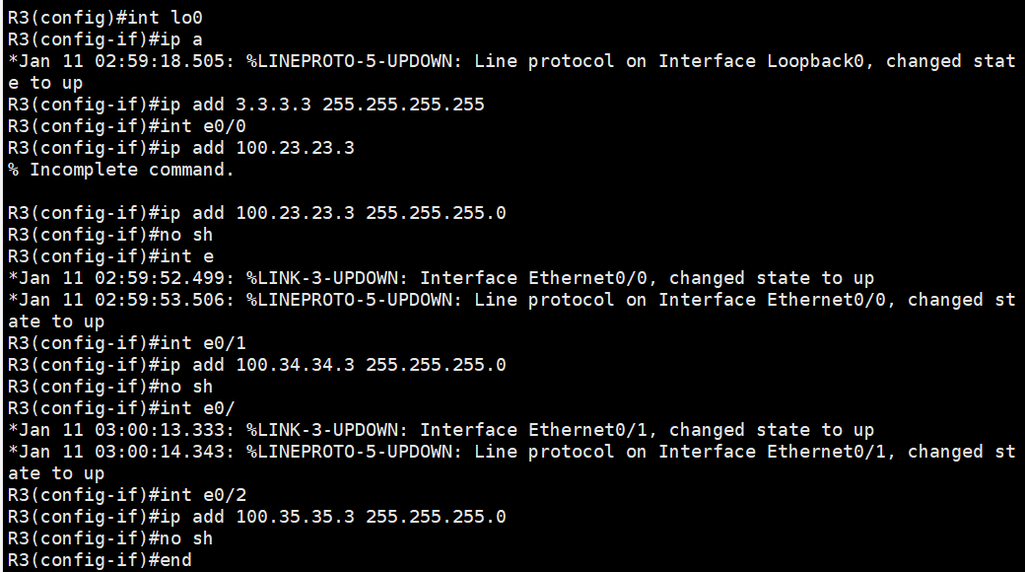

图4.1 R3的IP地址分配

（2）OSPF配置

分别配置R2至R7的OSPF设置，分配router-id设置OSPF区域，这里展示R4与R6 的OSPF配置内容。

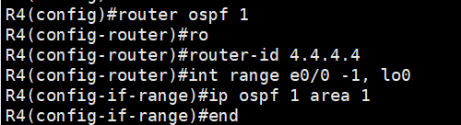

图4.2 R4的OSPF配置

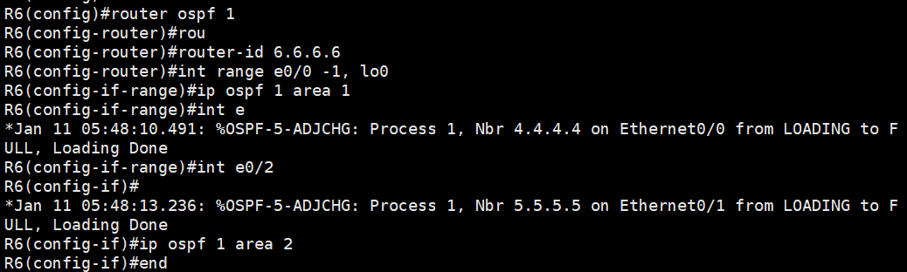

图4.3 R6 的OSPF配置

（3）配置NAT与DNS

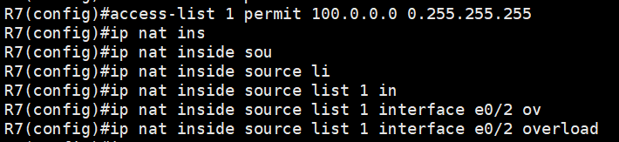

图4.4 打开防火墙过滤

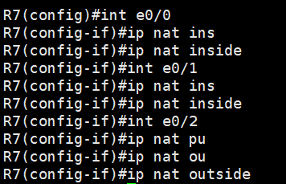

图4.5 打开NAT

（4）配置BGP

配置R7与R10的BGP，R2与R11的BGP

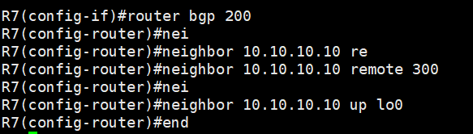

图4.6 配置R7的BGP

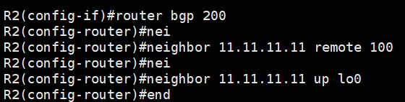

图4.7 配置R10 的BGP

（5）配置MPLS VPN

为保证企业及其子公司直接连通并使用内网，需要建立MPLS。

设置R2的MPLS标签为100-199，R7的标签为200-299。



图4.8 配置R2 的MPLS标签

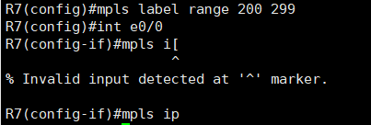

图4.9 配置R7的MPLS标签

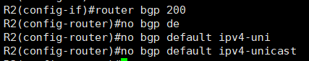

图4.10 禁用单播传播

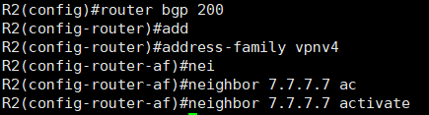

图4.11 激活R2邻居

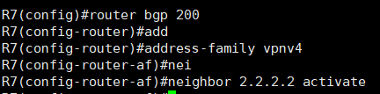

图4.12 激活R7邻居

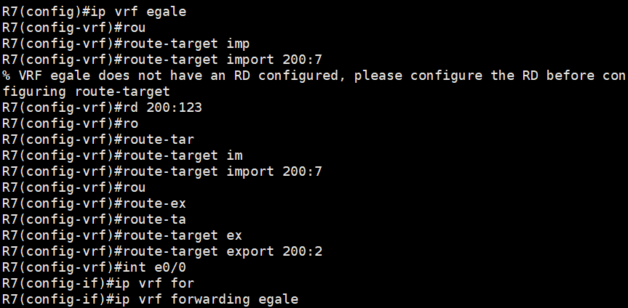

图4.13 建立VPN

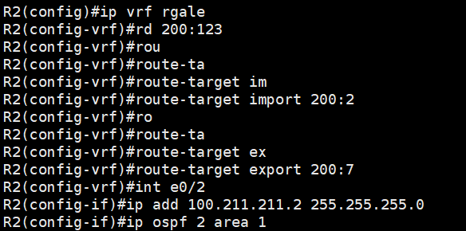

图4.14 建立VPN

## 4.2 企业及子公司配置

（1）配置IP地址

配置R8,R9,R11的IP地址，这里展示R9的配置过程。

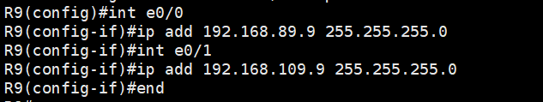

图4.15 建立R9的IP

（2）OSPF配置

如下是企业的OSPF配置，这里展示R9 的配置过程。

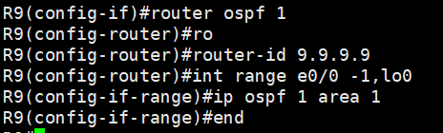

图4.16 建立R9 的OSPF

（4）配置BGP

配置R10与R7，R11与R2的BGP。

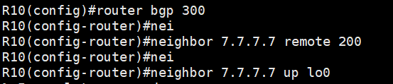

图4.17 配置R10的BGP

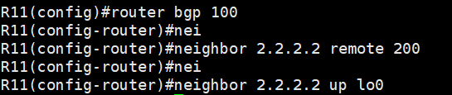

图4.18 配置R11的BGP

（5）配置NAT及DNS

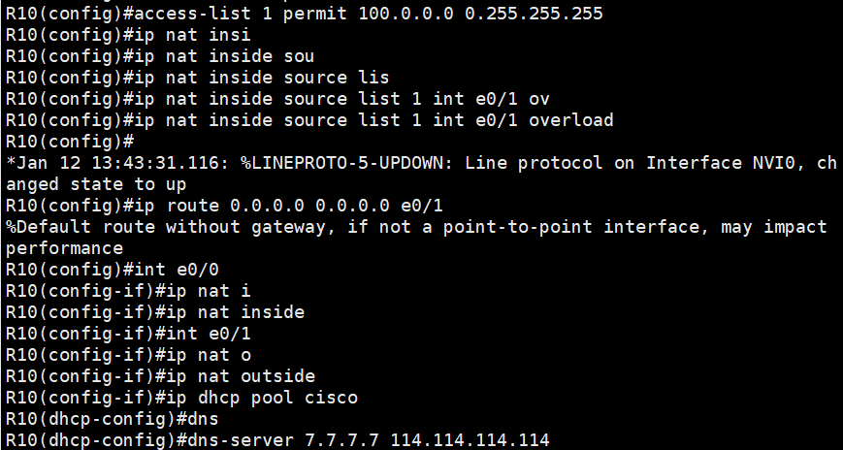

图4.19 配置NAT及DNS

（6）开启Telnet

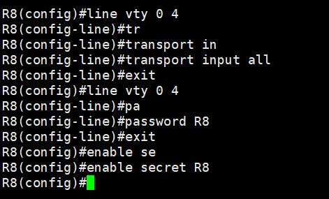

图4.20 开启telnet

## 4.3 用户配置

（1）IP地址配置

输入sh ip int br可见设置IP。

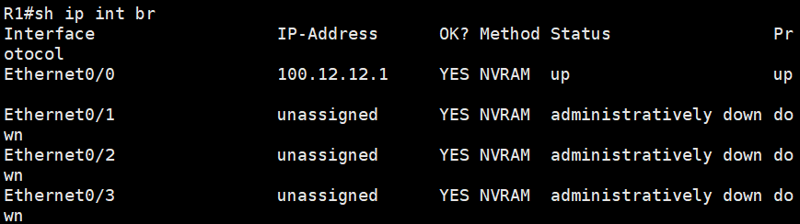

图4.21 用户的IP配置

（2）NAT，DHCP与默认路由

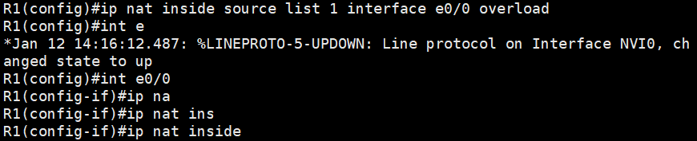

图4.22 配置NAT

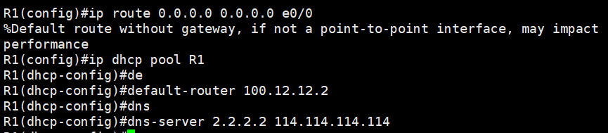

图4.23 配置DNS

# 五、验证过程

## 5.1 IP配置验证

（1）运营商

运营商IP地址展示R2及R3 的IP地址，如下所示：

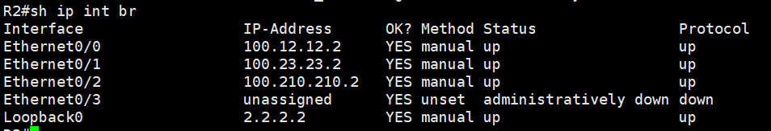

图5.1 R2的IP

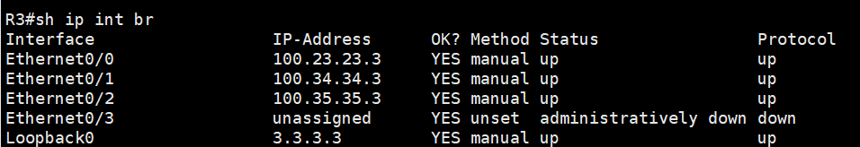

图5.2 R3的IP

（2）企业

企业的IP地址展示R8及R11的IP配置，如下所示：

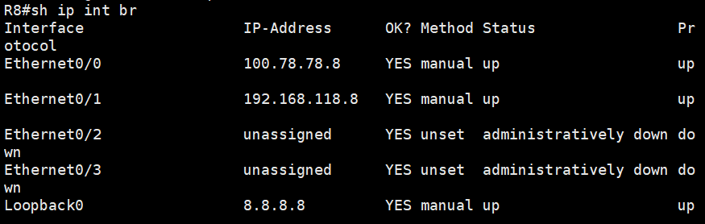

图5.3 R8的IP

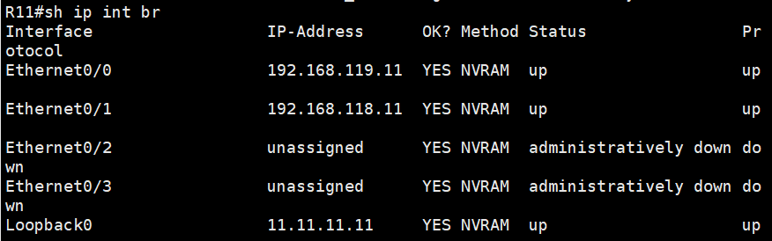

图5.4 R11的IP

（3）用户

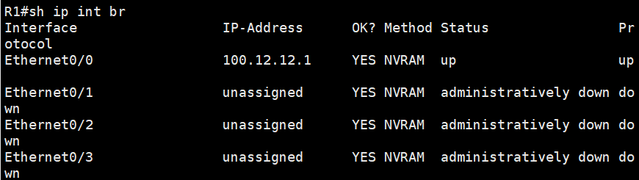

图5.5 R1的IP

### 5.2 OSPF 验证

（1）运营商

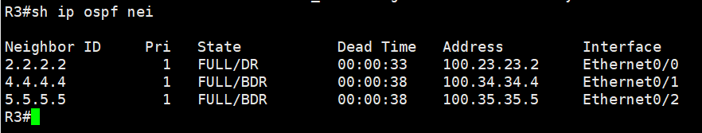

图5.6 R3的OSPF

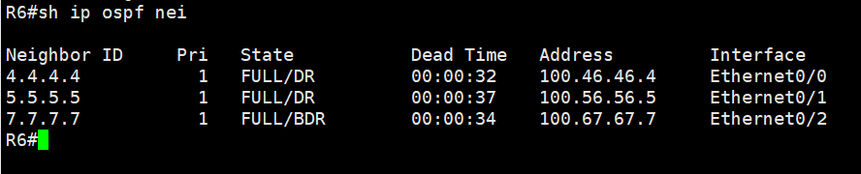

图5.7 R6的OSPF

（2）企业

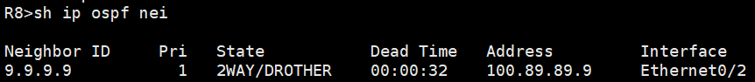

图5.8 R8的OSPF

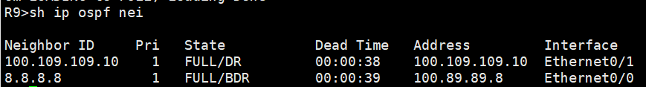

图5.9 R9的OSPF

### 5.3 BGP验证

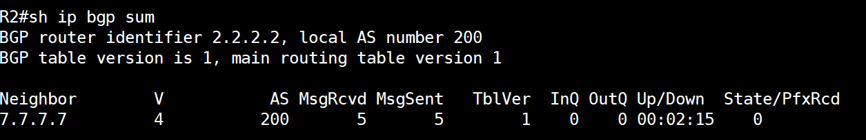

图5.10 R2的BGP

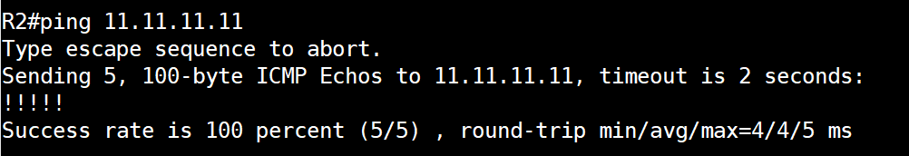

图5.11 测试R2与R11的BGP建立

### 5.4 全网互联验证

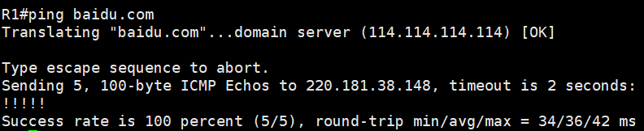

图5.12 用户电脑连通测试

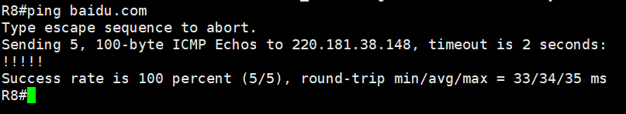

5.13 服务器连通测试

### 5.5 MPLS验证

在实验过程中，出现了问题，没有解决，MPLS未完成。

# 六、总结

这次的实验是将多堂课程的内容总结起来并完成一个大的模拟项目，从第一天的构建从用户到运营商的网络，到OSPF配置，再到学习课本上没有的BGP与MPLS，VPN的构建，BGP 是大型网络必备的路由协议， 互联网上一个核心的去中心化自治路由协议。它通过维护IP路由表或‘前缀’表来实现自治系统（AS）之间的可达性，属于矢量路由协议。BGP不使用传统的内部网关协议（IGP）的指标，而使用基于路径、网络策略或规则集来决定路由。因此，它更适合被称为矢量性协议，而不是路由协议。MPLS 是由运营商或ISP 提供，一种在开放的通信网上利用标签引导数据高速、高效传输的新技术。多协议的含义是指MPLS不但可以支持多种网络层层面上的协议，还可以兼容第二层的多种数据链路层技术。

实验需要在作业1的基础上，构建运营商的网络， 并在其中一个路由器上接入分公司路由器， 最终实现全网互连互通。 使用MPLS与VPN让总公司和分公司互通，使得他们的 loopback 地址可以互通。用户和外网以及公司配置 BGP， 使用户和公司的内部网不会泄露。

说实话，这次实验确实十分有难度，遇到了很多问题，但是这种投入和努力是值得的，这为我以后工作和学习打下了坚实的基础，最后感谢许老师的付出与心血。